**CubeIt, dokumentace 1. výstupu**

App development

Content

Univerzální hráčský zápas 1

Boss4 – adventure2 3

Adventure2 – vylepšení 3

Frakce (cech / klan) 4

Mail box s „naslouchačem“ 6

Systém pro zredukování využití databáze (primárně globální data) 7

Slovník 10

Popis

Tato část týmu se zabývala vývojem samotné hry v android podobě. Jako první výstup se považují základy UX5 a plánované funkcionality z předchozího roku.

# Univerzální hráčský zápas

* *Herní zápas, pochopitelně graficky znázorněno:*
* *hráč proti umělé inteligenci*
* *hráč proti hráči – offline1 (útočník je online, protivník offline1)*
* *1 a více spojenců proti 1 a více protivníkům offline1 (protivníci jsou umělá inteligence, taktéž spojenci)*

Univerzální hráčský zápas je zkráceně definován, jako zápas / souboj mezi 2 skupinami, tedy umožňující graficky znázornit souboj jednoho a více zápasníků proti skupině téhož rázu. Nutno podotknout, že souboj není jen graficky znázorňován, ale taktéž simuluje interakce hráče v rámci souboje.

Aplikace bude ve 2. výstupu nabízet taky online verzi tohoto zápasu, aktuální verze je čistě jen pro offline1 řešení – prvky souboje můžou být a také jsou ukládány v databázi, nicméně uživatel začínající daný zápas hraje roli hostitele a jediný má možnost interakcí. Tento souboj je tedy primárně určen pro část hry, která není zaměřena na multiplayer6 aspekt hry, ale příběh a částech založených čistě na interakcích jedné osoby. Může se tak jednat o úkol z Adventure2 prostředí (jeho zakončující úkol), či samotné komiksové vypravování příběhu hry, které bude obsahovat možné výzvy v podobě zápasů.

Ostatní účastnici zápasu jsou tedy ovládány hrou, a její mechanikou a jednoduchou umělou inteligencí. Univerzální hráčský zápas máme možnost tvořit i klidně v kombinaci hráč + vygenerovaný NPC3. V případě hráče se používá taktické rozložení kouzel, které si každý hráč vytváří sám. V případě vygenerovaného NPC3 se podle algoritmu vybírá kouzlo vyhovující dané situaci. To může například znamenat kouzlo, které redukuje zranění z nepřátelských kouzel po dobu jedné vlny ve chvíli, kdy NPC3 očekává silná kouzla od jeho nepřátel.

Uživatel ovládá svou postavu za pomoci menu s jím předurčenými kouzly. Na rozmyšlení svého tahu má od začátku tahu 30 sekund, po uplynutí tohoto času se určí nejzákladnější kouzlo jeho třídy charakteru.

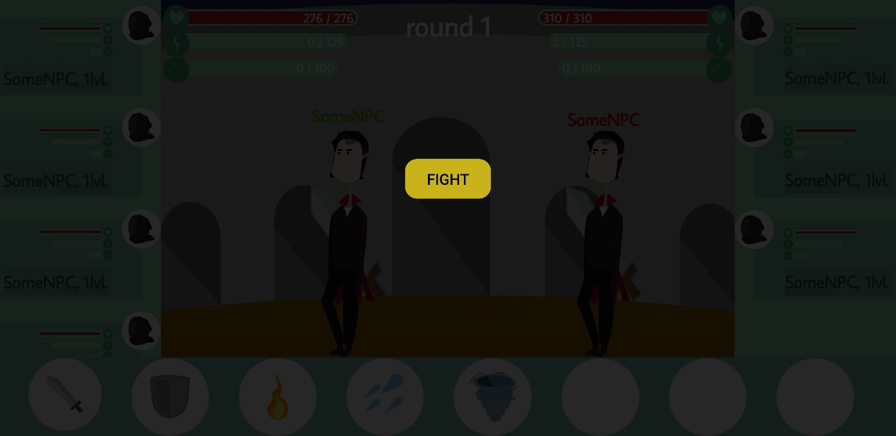

Obrázek - Zahájení souboje na pokyn uživatele

Obrázek - zobrazení informací při delším podržením na obrázku kouzla

Obrázek - Uživatel je na tahu, ubíhá mu 30 sekund

# Boss4 – adventure2

* *Jiný typ herního zápasu (tedy obdoba hráčského zápasu) s větším podtextem vypravování příběhu (využito i jako součástí vypravování příběhu).*
* *Důležitost grafického zobrazení příběhu týkající se daného „bosse“.*
* *Zápas je offline1*

Jelikož je za výhru souboje s Bossem4 vyšší a lepší odměna, mělo by být jeho generování časově omezeno. Prozatímní řešení je 8 hodin, to se však může ještě změnit na základě budoucího testováni kolegů. Šance na vygenerování Bosse4 na jedné z ploch z Adventure2 je vždy při přihlášení uživatele, čas posledního losování generování se zapisuje do databáze. Toto řešení je nicméně jen dosavadní, je v plánu tuto funkcionalitu přemístit na serverové (Firebase) funkce, ve kterých aktuálně zaučujeme již druhého člena.

# Adventure2 – vylepšení

* *UX5 a GUI6*
* *Nová mechanika*

Adventure2 je složeno z 6 ploch s graficky rozmístěnými místy, kde se automaticky generují splnitelné úkoly, kvůli tomu však, že to obsahuje takové množství úkolů a výběru to je nepřehledné. Přestože je naším cílem udržet uživatele co nejdéle v naší hře, je v tomto případě zároveň dbát na UX5 a pomoct uživateli se vyznat v úkolech. Je tedy velmi zásadní přehled, ve kterém je seznam všech úkolů a také na všech plochách, uživatel má možnost daný seznam řadit podle všech potřebných parametrů.

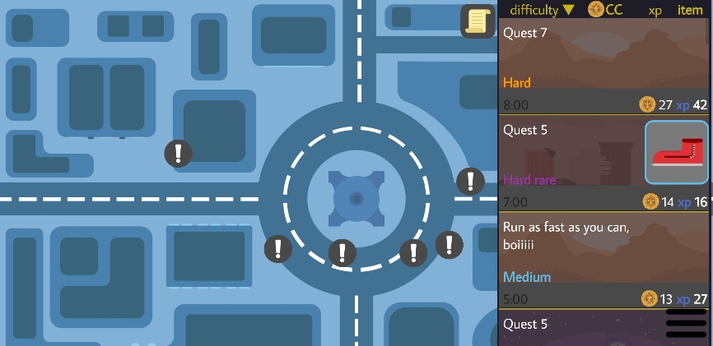

Obrázek - Adventure přehled, seřazený podle obtížnosti

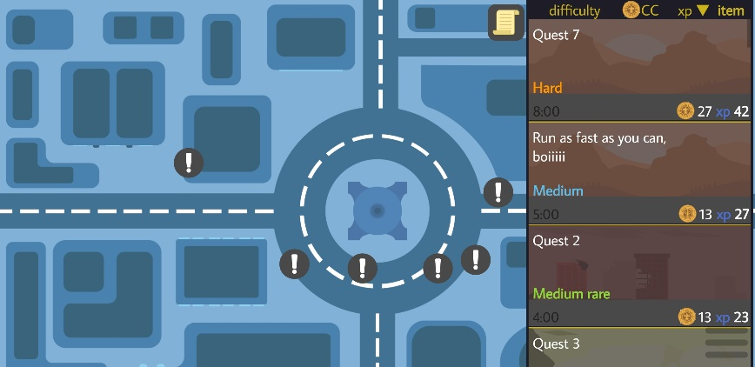

Obrázek - Adventure přehled, seřazený podle zkušeností

# Frakce (cech / klan)

* *Možnost založení týmu hráčů a jeho správa.*
* *Pochopitelné grafické zobrazení.*
* *Možnost zvát nové hráče a spravovat již existující.*
* *Možnost editace frakce.*

Založení týmu hráčů, tedy frakci je aktuálně bez omezení levelu postavy uživatele, či omezení peněžního. Pro tyto účely byl vytvořen „sociální“ systém, který hráčům dovoluje si přidávat ostatní hráče do přátel, to primárně z důvodu jednoduchosti zvaní svých přátel do frakce. Frakce má také systém darování financí do společné poklady, to bude v budoucnosti sloužit k vylepšování frakce a její obecné funkcionalitě. Frakce má aktuálně 3 role: Leader, Moderator, Member (vůdce, moderátor, člen). Každá role má svoje pravomoce a svoje frakční role v běhu samotné frakce. Leader má možnost vytvořit aliance s jinými frakcemi, či si nějakou znepřátelit. Prostředí také obsahuje online chat, přes který si mohou všichni členové frakce psát. Frakce byly také úspěšně integrovány do ostatních již existujících funkcionalit, například psaní zpráv (mailů): Uživatel má možnost otevřít adresář, první na výběr má svojí frakci – tato funkcionalita pošle mail všem členům frakce, další možnost jsou jeho přátelé, jméno po jménu. Další integrace je do žebříčků hráčů, uživatelé mají nyní možnost si prohlížet všechny existující frakce v databázi, prohlížet si její vlastnosti, psát a zobrazovat si její členy, či požádat o vstup.

Obrázek - Nově vytvořená frakce, prostředí přehledu

Obrázek - Frakce s otevřeným týmovým chatem

Obrázek - Frakce, editace frakce

Obrázek - Frakce, managment frakce

# Mail box s „naslouchačem“

* *Odpovědný za notifikaci uživatele (při otevřené hře, mobilní notifikace6 jsou v rámci serverové části).*
* *Zredukování využití serveru („systém identifikátorů“3 pro přehlednost jaké maily již byly načteny v minulosti a jaké ne).*

Možnost posílání mailů jiným hráčům, zjednodušení přehlednosti za pomoci adresáře, který obsahuje seznam herních přátel či možnost napsat mail celé frakci. Naslouchač nabízí okamžitou reakci na jakoukoliv nově příchozí zprávu v uživatelském mailu. V případě povolené možnosti vibrací, notifikaci6 následuje vibrace.

Obrázek - Mail, pokus případu, kdy si uživatel pošle mail sám sobě

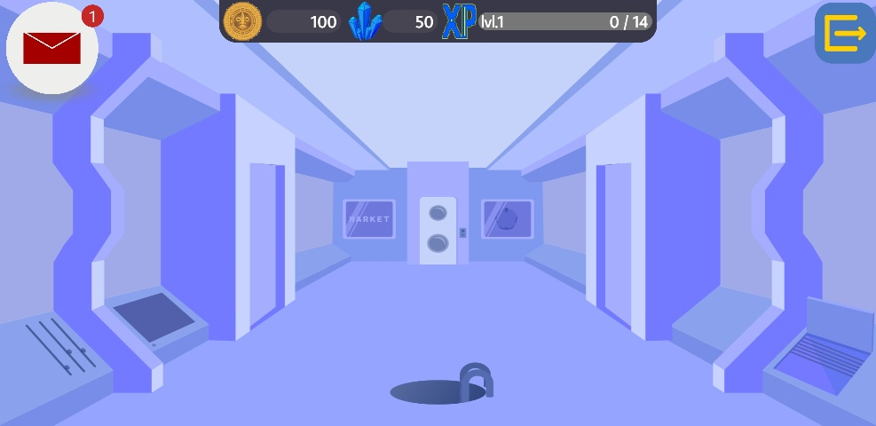

Obrázek - Mail, v případě nově příchozí zprávy je v menu vidět počet nových zpráv u ikony mailu

Obrázek - Mail, nově příchozí zprávy se kategorizují pod "New", po přečtení se přesměrují do "Read"

# Systém pro zredukování využití databáze (primárně globální data)

* *Využití lokální paměti a zabezpečení vztahu mezi serverovými daty a lokálními.*

Jedna z nejzákladnějších funckionalit naší aplikace. Jelikož hra obsahuje tolik dat, není rozumné tyto data načítat při každém přihlášení do databáze. Tudíž je jediná další možnosti lokální úložiště. To je však nebezpečné, protože by se mohly data zneužít k prospěchu uživatele. Vymysleli jsme tedy společně s kolegou O. Čihákem systém, který rozpozná, zdali se data shodují a dle toho se rozhodl pro načtení z databáze nebo použití lokální paměti (tedy jen v případě, že jsou data identické). Data se také rozdělily na kategorie, tudíž 1 změna neznamená změnu všech sad dat.

(Technický popis: Používáme k tomu konverzi všech dat do JSON podoby a následný JSON konvertujeme do SHA-256 hash kódu, který používáme jako datový otisk. V případě databáze se identifikátor mění pokaždé, když se daná data přepíší v databázi – tedy manipulace ze strany týmu, tyto změny se propisují okamžitě při novém přihlášení uživatelů)

Následně bylo použito obdobné řešení v případě opoždění vypisování dlouhých listů dat (tým si zvolí delay přes databázi – součástí „globálních dat“), které používá mezi paměť a identifikaci času posledních interakcí s daty. Další použití bylo u mailů, aby se nemusely načítat všechny maily pokaždé, když se uživatel přihlásí, ale pouze ty nejnovější, či týmový online chat ve frakci (v obou případech jsem k tomu dospěl pouze za pomoci identifikátorů, data nejsou potřeba šifrovat, či jinak zabezpečovat uživatel je nemůže zneužít ke svým potřebám).

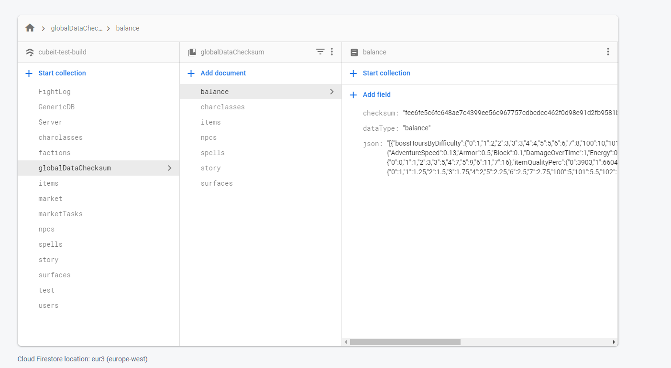

Obrázek - Firestore databáze, serverová strana funkcionality globálních dat

Market

* *Hráčský trh herních předmětů s volnou ekonomikou.*
* *Každý hráč bez výjimek má možnost prodat předmět ze svého inventáře.*
* *Výběr dnu expirace, ceny a snížení ceny po expiraci.*
* *Filtr předmětů (v případě, že hledáte jen specifický druh předmětu, máte možnost filtru).*

Market je ve finále velmi závislý na serverové části, po mnoha diskusích a schůzích s členy týmu zabývajícím se serverem se shodlo na postupné přecházení nebezpečné, případně napadnutelné funckionality na serverovou část. Uživatel má možnost v marketu vyhledávat podle konkrétního filtru, podle jakéhokoliv parametru, který daná nabídka obsahuje. Stejně jako v Adventure2 přehledu je možnost řadit dle ceny, kvality předmětu a dnu expirace. Uživatel má také možnost založit svojí vlastní nabídku, která musí obsahovat cenu a datum expirace s limitem 20 dní.

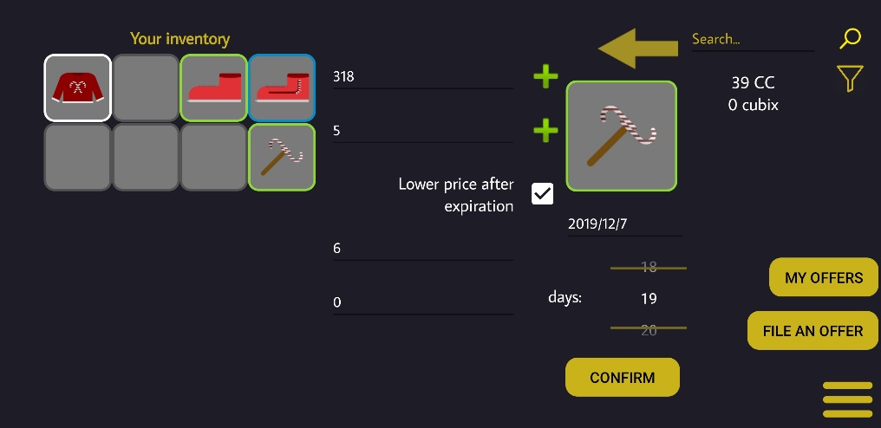Obrázek - Market, list nabídek

Obrázek - Market, registrování vlastní nabídky

Obrázek - Market, úspěšná registrace nabídky

# Slovník

1. Offline – Bez kontextu tento výraz rozhoduje, zdali je zařízení nebo uživatel připojený k internetu či naopak (tedy antonymum ke slovu online). Off / On – line. V kontextu se jedná o proměnlivý fakt, zdali je daná funkcionalita založena na připojení k internetu (tedy ve většině případů multiplayer) či ne.
2. Adventure – prostředí v aplikaci, určené pro plnění generovaných misí a soubojů s nepřáteli (boss). Graficky a příběhově se jedná o 6 stěn krychle (zeměkoule – spíše země kostka). Každá stěna obsahuje rozdílné podmínky úkolu a jiný obsah úkolu.
3. NPC – z anglického jazyka non-player character, příp. non-playable character nebo non-player class, tedy postava neovládaná hráčem.
4. Boss – silnější nepřítel, příběhově v hrách se z pravidla jedná o velitele / generála / krále atd. Tedy často vůdce slabších nepřátel. Jedná se tedy pro hráče o speciální zápas, který na druhou stranu často nabízí výhodné odměny.
5. UX - (v překladu uživatelský požitek) disciplína s cílem přizpůsobení systému, či aplikace uživateli v rámci ovládání a grafického rozhraní.
6. GUI – grafické uživatelské prostředí.
7. Notifikace – upozornění. Můžou být nejen mobilní (které známe nejčastěji, ale také webové či desktopové).